TRAIL SCAN V7.1

คู่มือการติดตั้งและใช้งานระบบ
  - ฉบับละเอียดสำหรับผู้เริ่มต้น • Supabase • สิทธิ์ผู้ใช้ • QR/BIB • Offline Scanner • ผลการแข่งขัน • Backup
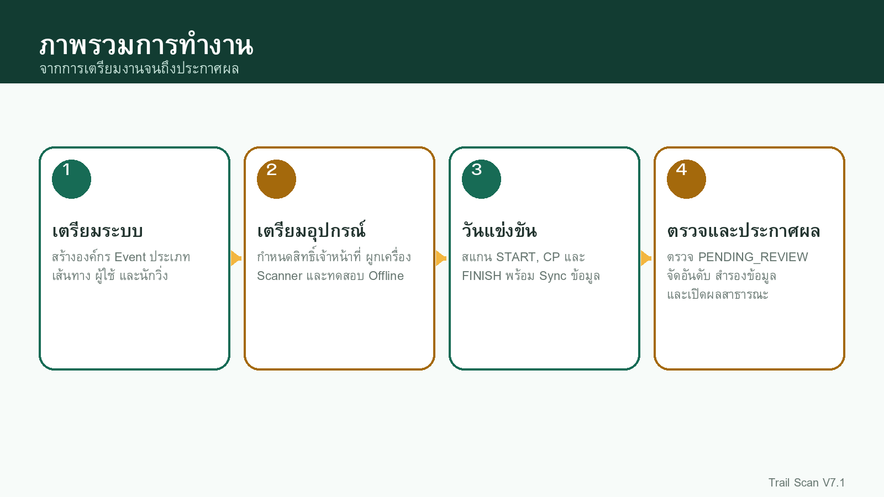
สำหรับผู้จัดงาน Admin ผู้ดูแลผล และเจ้าหน้าที่ START / CP / FINISH
อัปเดต: 20 กรกฎาคม 2569 | Version 7.1

วิธีใช้คู่มือฉบับนี้
เริ่มจากตรงไหน ผู้ติดตั้งใหม่ให้อ่านบทที่ 1-7 ตามลำดับ ผู้จัดงานที่ติดตั้งแล้วเริ่มที่บทที่ 8 เจ้าหน้าที่ Scanner เริ่มที่บทที่ 16 และ 17
คู่มือนี้เขียนโดยสมมติว่าผู้อ่านอาจไม่เคยใช้ Supabase หรือแก้ไฟล์เว็บไซต์มาก่อน ทุกขั้นจึงระบุชื่อเมนู ไฟล์ ปุ่ม และผลที่ควรเห็นหลังทำสำเร็จ
คุณเป็นใคร | ให้อ่านบท
เจ้าของระบบ/ผู้ติดตั้ง | 1-7, 22-24
ผู้จัดงาน/ผู้ดูแลองค์กร | 8-15, 18-21
เจ้าหน้าที่ START/CP/FINISH | 16-17, 20
ผู้ดูแลผล | 15, 18-21
นักวิ่ง | หน้า results.html และบท 19

สัญลักษณ์ในคู่มือ
คำ | ความหมาย
สำคัญ | ต้องทำให้ถูกก่อนขั้นถัดไป
คำเตือน | ทำผิดอาจทำให้ Login ไม่ได้ ข้อมูลหาย หรือผลผิด
ผลที่ควรเห็น | ใช้ตรวจว่าขั้นตอนสำเร็จ
ทางแก้ | ทำเมื่อผลที่เห็นไม่ตรงกับคู่มือ

วิธีทำงานที่ปลอดภัย
☐ สำรองเว็บไซต์และฐานข้อมูลก่อนอัปเกรด
☐ ทดลองด้วย Event ทดสอบก่อนใช้กับงานจริง
☐ ใช้บัญชีแยกตามหน้าที่ ไม่แชร์บัญชี Admin
☐ ก่อนล้างแคชหรือ Browser Data ต้องตรวจ Pending Offline = 0
☐ หลังเปลี่ยน SQL หรือไฟล์เว็บ ให้ Logout/Login และ Refresh แบบไม่ใช้ Cache

แผนภาพการทำงานตั้งแต่เตรียมระบบจนประกาศผล

1. Trail Scan V7.1 คืออะไร
Trail Scan เป็นระบบจัดการงานวิ่งและบันทึกเวลาผ่านจุดด้วย QR โดยหน้าเว็บเชื่อม Supabase โดยตรง ใช้ได้กับ START, Checkpoint (CP), FINISH และงานที่มีหลายระยะหรือหลายเส้นทาง

1.1 สิ่งที่ระบบทำได้
- สร้างองค์กรและ Event ได้หลายงาน
- เพิ่มประเภทการแข่งขันและกำหนดเวลาเริ่มจริงหรือ Cut-off
- สร้าง START, CP และ FINISH ได้ไม่จำกัด พร้อมผูกเส้นทางแยกตามประเภท
- เพิ่มนักวิ่งรายคนหรือนำเข้า CSV สร้าง QR และป้าย BIB PDF
- กำหนดสิทธิ์ผู้ใช้ตามองค์กร Event และจุดสแกน
- สแกน QR หรือกรอก BIB ด้วยมือ พร้อม Offline Queue และ Sync
- ดู Dashboard เวลา จุดล่าสุด สถานะ และอันดับ
- ให้นักวิ่งค้นหาผลด้วย Event และ BIB
- ตรวจความพร้อมก่อนวันแข่งขัน
- เก็บ Audit Log และสำรอง Event เป็น ZIP/CSV

1.2 คำศัพท์สำคัญ
คำ | อธิบายแบบง่าย
องค์กร | ผู้จัดงานหรือเจ้าของระบบ เช่น บริษัท ชมรม หรือทีมงาน
Event | งานแข่งขันหนึ่งงาน เช่น Phuket Trail 2026
ประเภทการแข่งขัน | ระยะหรือกลุ่ม เช่น 10K, 25K, 50K
Scan Point | จุดที่เจ้าหน้าที่สแกน เช่น START, CP1, FINISH
Route | ลำดับจุดที่นักวิ่งประเภทนั้นต้องผ่าน
BIB | หมายเลขนักวิ่งที่ใช้ค้นหาและกรอกมือ
QR Token | รหัสเฉพาะใน QR ของนักวิ่ง
PENDING_REVIEW | บันทึกแล้วแต่มีคำเตือน ต้องให้ Admin ตรวจ
Offline Queue | รายการสแกนที่เก็บในโทรศัพท์และยังไม่ได้ส่ง Supabase
RLS | กฎฐานข้อมูลที่จำกัดว่าแต่ละบัญชีเห็นหรือแก้อะไรได้

1.3 โครงสร้างหน้าหลัก
เมนู | หน้าที่
เริ่มต้นใช้งาน | ตรวจว่าตั้งค่าองค์กร Event ประเภท จุด และนักวิ่งครบหรือยัง
ภาพรวม | ติดตามยอดผ่านจุด รายชื่อนักวิ่ง เวลา และอันดับ
ตรวจความพร้อม | แยกรายการบล็อก คำเตือน และสิ่งที่พร้อมแล้ว
ผู้ใช้งานและสิทธิ์ | อนุมัติบัญชีและกำหนดขอบเขตการทำงาน
Start / CP / Finish | สร้างจุดและผูกเส้นทาง
Rapid Scanner | สแกน QR/BIB ที่หน้างาน
ประวัติการทำงาน | ดูว่าใครสร้าง แก้ หรือลบอะไร
สำรองและส่งออก | ดาวน์โหลด Backup ZIP และ CSV

2. เตรียมของก่อนติดตั้ง

2.1 สิ่งที่ต้องมี
☐ บัญชี Supabase และสิทธิ์สร้าง Project
☐ พื้นที่ Hosting ที่เปิดผ่าน HTTPS
☐ โปรแกรมแตก ZIP เช่น Finder/Windows Explorer
☐ โปรแกรมแก้ข้อความธรรมดา เช่น VS Code, Notepad หรือ TextEdit แบบ Plain Text
☐ อีเมลสำหรับบัญชี Admin คนแรก
☐ คอมพิวเตอร์สำหรับติดตั้ง และโทรศัพท์สำหรับทดสอบ Scanner

2.2 โฟลเดอร์สำคัญใน ZIP
ตำแหน่ง | ห้ามทำอะไร/ใช้ทำอะไร
assets/config.js | ใส่ Project URL และ Publishable/anon key ของคุณ
supabase/000_INSTALL_ALL_V7.sql | ติดตั้งฐานข้อมูลใหม่
supabase/008_upgrade_v6_to_v7.sql | อัปเกรดจาก V6 เป็น V7
admin/index.html | หน้า Admin
scanner/index.html | หน้า Rapid Scanner
manual/ | คู่มือออนไลน์ PDF และ Word
sw.js | Service Worker สำหรับ PWA/Cache
ห้ามใส่ในเว็บไซต์ ห้ามใส่ Secret key, service_role key, Database password, Telegram token หรือรหัสผ่าน Admin ใน config.js เพราะผู้เปิดเว็บสามารถเห็นไฟล์นี้ได้

2.3 เลือกวิธีติดตั้ง
สถานการณ์ | ไฟล์ SQL
ยังไม่เคยติดตั้ง Trail Scan | 000_INSTALL_ALL_V7.sql
ใช้ V6 อยู่และมีข้อมูลจริง | 008_upgrade_v6_to_v7.sql
ไม่แน่ใจ | หยุดก่อน สำรองฐานข้อมูล แล้วตรวจ VERSION.txt ของเว็บเดิม
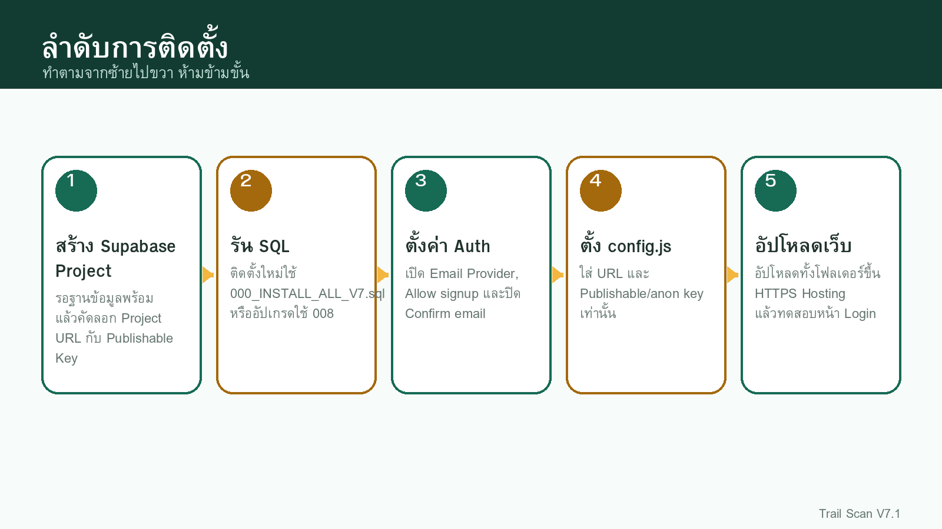
ลำดับการติดตั้งที่ปลอดภัย

3. สร้างและเตรียม Supabase Project

3.1 สร้าง Project ใหม่
1. เข้าสู่ Supabase Dashboard
2. กด New project
3. เลือก Organization ของคุณ
4. ตั้ง Project name ที่จำได้ เช่น trail-scan-production
5. ตั้ง Database password ที่ยาวและเก็บไว้ใน Password Manager
6. เลือก Region ที่ใกล้ผู้ใช้งาน เช่น Singapore หากผู้ใช้หลักอยู่ประเทศไทย
7. กด Create new project และรอจนสถานะพร้อมใช้งาน
อย่าลืมรหัสฐานข้อมูล Database password ไม่ต้องใส่ในเว็บไซต์ แต่ต้องเก็บไว้สำหรับงานดูแลฐานข้อมูลในอนาคต

3.2 คัดลอก Project URL และ Key
1. เปิด Project ที่สร้างแล้ว
2. เปิด Settings → API Keys หรือกด Connect
3. คัดลอก Project URL ซึ่งมีรูปแบบ https://PROJECT-ID.supabase.co
4. คัดลอก Publishable key ที่ขึ้นต้น sb_publishable_ หาก Project มีคีย์แบบใหม่
5. หาก Project เก่า ใช้ legacy anon key ได้ แต่ห้ามใช้ service_role
ชื่อช่องใน config.js แม้ตัวแปรชื่อ SUPABASE_ANON_KEY คุณสามารถวาง Publishable key หรือ legacy anon key ได้ ระบบใช้เป็นคีย์ฝั่ง Browser

3.3 ตรวจ Project ก่อนรัน SQL
☐ Project เปิดได้โดยไม่มีสถานะ Paused
☐ เข้า SQL Editor ได้
☐ คัดลอก URL และ Key เก็บในไฟล์ชั่วคราว
☐ เลือก Project ถูกตัว ไม่ใช่ Project ทดสอบอื่น
เอกสาร Supabase: API keys

4. ติดตั้งฐานข้อมูลด้วย SQL

4.1 ติดตั้งใหม่
1. เปิด Supabase → SQL Editor
2. กด New query
3. เปิดไฟล์ supabase/000_INSTALL_ALL_V7.sql ด้วยโปรแกรมอ่านข้อความ
4. กด Select All แล้ว Copy เนื้อหาทั้งหมด
5. วางลง SQL Editor
6. ตรวจว่าบรรทัดแรกเป็นคำอธิบาย Trail Scan และไม่ได้วางซ้ำสองรอบ
7. กด Run
8. รอจนขึ้น Success และดูตารางผลตรวจสอบช่วงท้าย
ต้องรันทั้งไฟล์ อย่าแบ่งรันทีละบางส่วน เพราะตาราง ฟังก์ชัน Trigger และ RLS พึ่งพากัน

4.2 อัปเกรดจาก V6
1. ดาวน์โหลด Backup ZIP ของ Event สำคัญจากเว็บเดิม
2. เก็บสำเนาไฟล์เว็บไซต์เดิมทั้งโฟลเดอร์
3. เปิด SQL Editor ใน Project เดิม
4. รัน supabase/008_upgrade_v6_to_v7.sql หนึ่งครั้ง
5. ตรวจว่ามี Trigger audit_direct_change ตามผลลัพธ์ท้าย SQL
6. จึงค่อยอัปโหลดไฟล์เว็บไซต์ V7.1 ทับของเดิม

4.3 ผลที่ควรเห็น
- มีตาราง organizations, events, race_categories, scan_points, runners, scan_logs, race_results และ audit_logs
- มีฟังก์ชัน RPC เช่น get_my_access_context, submit_scan, public_runner_result
- RLS เปิดบนตารางใน public schema
- ไม่มี Error สีแดงใน SQL Editor

4.4 เมื่อ SQL ขึ้น Error
ข้อความโดยย่อ | ทางแก้
already exists | อาจรันไฟล์ติดตั้งใหม่ซ้ำ ให้ใช้ไฟล์ Upgrade หรือสำรองแล้วเริ่ม Project ใหม่
permission denied | ตรวจว่าเปิด SQL Editor ของ Project ที่เป็นเจ้าของ
relation ... does not exist | อาจรันไฟล์ Upgrade โดยยังไม่เคยติดตั้ง Core Schema
function ... does not exist | SQL ก่อนหน้ารันไม่ครบ ให้เริ่มจากไฟล์ติดตั้งรวม
statement timeout | รอแล้วลองใหม่ หากมีข้อมูลมากให้รันช่วงเวลาที่ไม่มีผู้ใช้

5. ตั้งค่า Authentication ให้สมัครโดยไม่ยืนยันอีเมล
Trail Scan ใช้การอนุมัติจาก Admin ของระบบเอง ผู้สมัครจึงไม่จำเป็นต้องกดลิงก์ยืนยันอีเมล แต่ยังเข้าใช้งานไม่ได้จนกว่า Admin จะกำหนดสิทธิ์

5.1 ค่าที่ต้องตั้ง
1. เปิด Supabase Dashboard → Authentication
2. เปิด Sign In / Providers
3. เลือก Email
4. เปิด Enable Email Provider
5. เปิด Allow new users to sign up
6. ปิด Confirm email
7. กด Save หากหน้าจอมีปุ่มบันทึก
บัญชีเก่าอาจยังไม่ Confirm การปิด Confirm email ไม่ได้แก้บัญชีที่สมัครตอนเปิด Confirm email เสมอไป สำหรับบัญชีทดสอบให้ลบแล้วสมัครใหม่หลังปิดค่า

5.2 ผลที่ถูกต้องหลังสมัคร
ตำแหน่ง | สิ่งที่ควรเห็น
Authentication → Users | มีอีเมลผู้สมัคร
public.profiles | approval_status = PENDING และ is_active = false
หน้าเว็บ | พาไปหน้ารออนุมัติ ไม่ขึ้น Email not confirmed
Dashboard/Admin | ยังเข้าไม่ได้จนกว่าจะได้รับ APPROVED

5.3 เหตุผลที่มี 2 สถานะ
สถานะ | ความหมาย
Email confirmed | Supabase อนุญาตให้ Login
Admin approved | Trail Scan อนุญาตให้เห็นเมนูและข้อมูลตามหน้าที่
เอกสาร Supabase: General Auth Configuration
เอกสาร Supabase: JavaScript signUp

6. ตั้งค่า assets/config.js

6.1 เปิดไฟล์อย่างไร
1. แตก ZIP Trail Scan ลงโฟลเดอร์ใหม่
2. เข้าโฟลเดอร์ assets
3. คลิกขวา config.js แล้วเปิดด้วย VS Code, Notepad หรือ TextEdit แบบ Plain Text
4. อย่าเปิดด้วย Microsoft Word เพราะอาจเพิ่มอักขระที่ทำให้ JavaScript เสีย

6.2 ตัวอย่างค่าที่ถูกต้อง
window.TRAIL_SCAN_CONFIG = Object.freeze({
APP_NAME: 'Trail Scan',
SUPABASE_URL: 'https://PROJECT-ID.supabase.co',
SUPABASE_ANON_KEY: 'sb_publishable_xxxxxxxxxxxxx',
DEFAULT_TIMEZONE: 'Asia/Bangkok',
SCANNER: {
FPS: 18,
DUPLICATE_LOCK_MS: 4000,
RESULT_MS: 1200,
BATCH_SIZE: 30
}
});

6.3 จุดที่ห้ามแก้โดยไม่จำเป็น
- อย่าลบเครื่องหมายคำพูดเดี่ยวรอบ URL และ Key
- อย่าลบเครื่องหมาย comma ระหว่างบรรทัด
- อย่าเปลี่ยนชื่อ window.TRAIL_SCAN_CONFIG
- อย่าใส่ service_role หรือ Secret key
- อย่าเผยแพร่ไฟล์ที่มี Key ของ Project อื่น

6.4 ตรวจไฟล์หลังอัปโหลด
1. เปิด URL เว็บไซต์ตามด้วย /assets/config.js
2. ตรวจว่า Browser แสดงค่าของ Project จริง
3. ตรวจว่า URL ไม่ขึ้น 404
4. กลับหน้า Login แล้วเปิด Developer Console ดูว่าไม่มีข้อความ SUPABASE_URL หรือ SUPABASE_ANON_KEY ว่าง

7. อัปโหลดเว็บไซต์ขึ้น Hosting

7.1 โครงสร้างที่ต้องรักษา
เว็บไซต์/
├── index.html
├── login.html
├── pending.html
├── results.html
├── admin/index.html
├── scanner/index.html
├── assets/
│ ├── config.js
│ ├── css/app.css
│ └── js/*.js
├── manual/
│ ├── index.html
│ ├── Trail_Scan_V7_1_User_Manual.pdf
│ └── Trail_Scan_V7_1_User_Manual.docx
├── supabase/*.sql
├── manifest.webmanifest
└── sw.js

7.2 อัปโหลดด้วย File Manager/cPanel
1. เปิด File Manager ของ Hosting
2. เข้าโฟลเดอร์เว็บไซต์ เช่น public_html หรือโฟลเดอร์ Subdomain
3. อัปโหลด ZIP แล้ว Extract หรืออัปโหลดไฟล์ทั้งหมด
4. ตรวจว่า index.html อยู่ที่รากเว็บไซต์ ไม่ซ้อนอยู่ในโฟลเดอร์อีกชั้นโดยไม่ตั้งใจ
5. เปิด https://โดเมนของคุณ/login.html
6. กดปุ่มคู่มือและตรวจว่า PDF ดาวน์โหลดได้

7.3 อัปเกรดเว็บเดิม
1. สำรองไฟล์ assets/config.js ของเว็บจริง
2. สำรองเว็บเดิมทั้งโฟลเดอร์
3. อัปโหลด V7.1 ทับไฟล์เดิม
4. นำ config.js เดิมกลับมาใช้ หากไฟล์ใหม่ไม่มีค่าของ Project จริง
5. ลบไฟล์คู่มือ V6 เก่าที่ไม่ใช้
6. โหลดเว็บแบบไม่ใช้ Cache: Mac กด Command+Shift+R, Windows กด Ctrl+Shift+R
7. หากยังเห็นหน้าเก่า ให้ล้าง Site Data/Service Worker หนึ่งครั้ง
ต้องใช้ HTTPS กล้องโทรศัพท์และ Service Worker ต้องการ HTTPS บน Hosting จริง ยกเว้น localhost สำหรับการพัฒนาเท่านั้น

8. สร้าง Admin คนแรก

8.1 สมัครบัญชีแรก
1. เปิด login.html
2. เปิดหัวข้อ สมัครใช้งาน
3. กรอกชื่อ อีเมล และรหัสผ่านอย่างน้อย 6 ตัว
4. รหัสองค์กรยังเว้นว่างได้ เพราะยังไม่ได้สร้างองค์กร
5. กดสมัคร
6. หน้าเว็บควรพาไป pending.html

8.2 ตั้งเป็นผู้ดูแลระบบคนแรก
1. ที่หน้ารออนุมัติ มองหาปุ่ม ตั้งเป็นผู้ดูแลระบบคนแรก
2. กดปุ่มหนึ่งครั้ง
3. รอข้อความสำเร็จ
4. กดตรวจสอบสถานะอีกครั้ง
5. ระบบควรพาไปหน้า Admin
ปุ่มไม่แสดง ปุ่มนี้แสดงเฉพาะเมื่อระบบยังไม่มี SUPER_ADMIN หากมี Admin อยู่แล้ว ต้องให้ Admin เดิมอนุมัติ หรือใช้ SET_FIRST_ADMIN_BY_EMAIL.sql ตามคู่มือแก้ปัญหา

8.3 ตรวจบัญชี Admin
☐ ชื่อและอีเมลแสดงมุมขวาบน
☐ เห็นเมนูองค์กรและผู้ใช้งานและสิทธิ์
☐ เข้าเมนูเริ่มต้นใช้งานได้
☐ ยังเห็นข้อความว่าต้องสร้างองค์กร ซึ่งเป็นปกติ

9. สร้างองค์กรและใช้หน้าเริ่มต้นใช้งาน
องค์กรเป็นข้อมูลตั้งต้นที่เมนูอื่นใช้กรองข้อมูล หากยังไม่มีองค์กร รายชื่อผู้ใช้ Event และหน้าต่าง ๆ จะไม่แสดงข้อมูล

9.1 สร้างองค์กร
1. เปิดเมนู องค์กร
2. กด + สร้างองค์กร
3. กรอกชื่อ เช่น Keita Trail Timing
4. กรอก Slug เป็นภาษาอังกฤษตัวเล็กและขีดกลาง เช่น keita-trail
5. ตั้งเขตเวลา Asia/Bangkok
6. สถานะเลือก ACTIVE
7. กดบันทึก
Slug ใช้เป็นรหัสองค์กร แจ้ง Slug ให้ผู้สมัครกรอก เช่น keita-trail ไม่ควรเปลี่ยนบ่อยหลังเริ่มใช้งาน

9.2 หน้าเริ่มต้นใช้งาน
หลังสร้างองค์กร ระบบจะเลือกให้อัตโนมัติและแสดงเปอร์เซ็นต์ความพร้อมพื้นฐาน พร้อมปุ่มไปแก้แต่ละขั้น
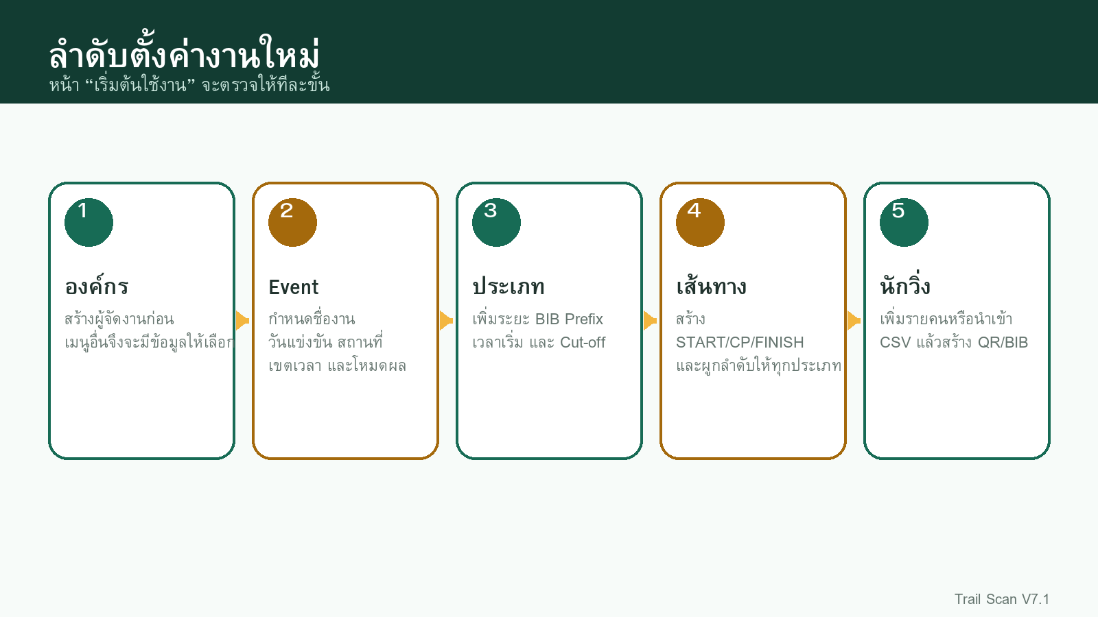
ลำดับตั้งค่างานใหม่ในหน้าเริ่มต้นใช้งาน

9.3 สร้าง Event จาก Template
1. เปิดเมนู เริ่มต้นใช้งาน
2. กด สร้างงานจาก Template
3. เลือกองค์กร
4. เลือกรูปแบบ: วิ่งเทรล, วิ่งถนน, หลายระยะ หรือวิ่งวนรอบ
5. กรอกชื่อ Event วัน เวลาเริ่ม และสถานที่
6. ตรวจตัวอย่างประเภทและจุดที่ระบบจะสร้าง
7. กดสร้าง Event และโครงสร้างพื้นฐาน
8. เปิดเมนูประเภทและจุดสแกนเพื่อตรวจและแก้ให้ตรงงานจริง
Template เป็นจุดเริ่มต้น อย่าใช้ค่าระยะและ CP จาก Template โดยไม่ตรวจ งานจริงแต่ละงานมีเส้นทางและ Cut-off ต่างกัน

10. สมัครผู้ใช้ อนุมัติ และกำหนดสิทธิ์
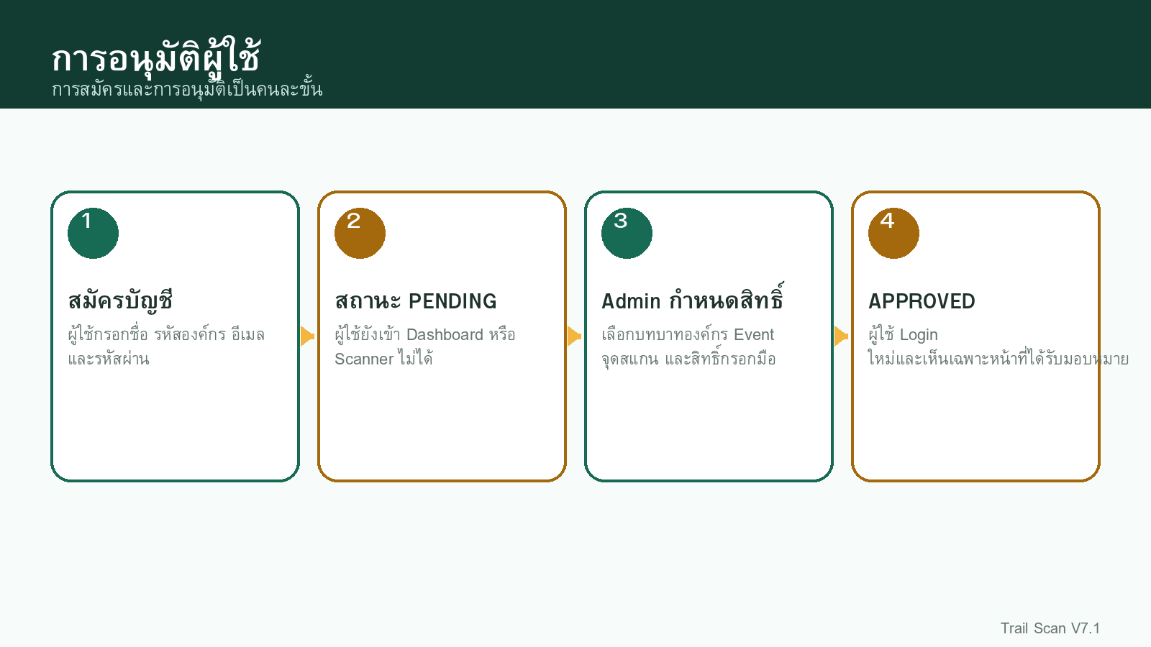
ขั้นตอนจากสมัครจนเข้าใช้งานได้

10.1 ขั้นตอนของผู้สมัคร
1. เปิด login.html
2. กรอกชื่อที่แสดง
3. กรอก Slug องค์กร เช่น keita-trail
4. กรอกอีเมลและรหัสผ่าน
5. กดสมัครและรอ Admin อนุมัติ
6. ส่งชื่อหรืออีเมลให้ Admin

10.2 ขั้นตอนของ Admin
1. เปิดเมนูผู้ใช้งานและสิทธิ์
2. เลือกองค์กรให้ถูกต้อง
3. กดโหลดรายการใหม่
4. เลือกผู้ใช้สถานะ PENDING
5. กดกำหนดสิทธิ์
6. เลือกบทบาทองค์กร
7. เลือก Event ที่รับผิดชอบ หากบทบาทไม่ได้เห็นทุก Event
8. เลือกจุดสแกนและ Scan Role
9. กำหนดกรอก BIB ด้วยมือหรือ Override คำเตือนตามความจำเป็น
10. กดอนุมัติและบันทึกสิทธิ์
11. ให้ผู้ใช้ Logout/Login หรือกดตรวจสถานะอีกครั้ง

10.3 บทบาทองค์กร
บทบาท | เหมาะกับ | สิทธิ์โดยสรุป
SUPER_ADMIN | เจ้าของระบบ | เห็นทุกองค์กรและทุกเมนู
OWNER | เจ้าขององค์กร | จัดการทั้งองค์กรและผู้ใช้
ORG_ADMIN | ผู้ดูแลองค์กร | จัดการ Event/ข้อมูลในองค์กร
EVENT_ADMIN | ผู้จัดการงาน | ดูแล Event ที่ได้รับมอบหมาย
RACE_DIRECTOR | ผู้อำนวยการการแข่งขัน | ดู Dashboard จุดและการดำเนินงาน
RESULT_ADMIN | ผู้ดูแลผล | ตรวจผลและรายการผิดปกติ
VIEWER | ผู้สังเกตการณ์ | ดูข้อมูลอย่างเดียว
STAFF | เจ้าหน้าที่ Scanner | ใช้เฉพาะจุดและ Event ที่มอบหมาย

10.4 Scan Role
Scan Role | ใช้ที่
SCAN_SUPERVISOR | หัวหน้าทีมสแกน ดูหลายจุดตามที่มอบหมาย
START_STAFF | จุด START
CP_STAFF | Checkpoint
FINISH_STAFF | จุด FINISH
SCAN_VIEWER | ดูข้อมูลจุดแต่ไม่บันทึกใหม่
ให้สิทธิ์เท่าที่จำเป็น อย่าให้ Override หรือ OWNER แก่เจ้าหน้าที่ทั่วไป เพราะสามารถยืนยันคำเตือนหรือจัดการข้อมูลสำคัญได้

11. ตั้งค่า Event

11.1 ช่องสำคัญ
ช่อง | วิธีกรอก
ชื่อ Event | ชื่อที่แสดงต่อ Admin และหน้าผลสาธารณะ
Slug | ภาษาอังกฤษตัวเล็ก ใช้แยกงาน
รหัสงาน | รหัสสั้น เช่น PTC26
วันแข่งขัน | วันที่จริงของงาน
เขตเวลา | ประเทศไทยใช้ Asia/Bangkok
สถานที่ | ชื่อพื้นที่จัดงาน
สถานะ | DRAFT, SETUP, ACTIVE, FINISHED หรือ ARCHIVED
เปิด Offline | ควรเปิดสำหรับงานสนาม
เปิดผลสาธารณะ | ให้นักวิ่งค้นหาด้วย BIB
โหมดผล | LIVE, FINAL_ONLY หรือ HIDDEN

11.2 ลำดับสถานะ Event ที่แนะนำ
ช่วง | สถานะ
กำลังสร้างข้อมูล | DRAFT
เตรียมจุด นักวิ่ง เจ้าหน้าที่ | SETUP
วันแข่งขัน | ACTIVE
การแข่งขันจบและตรวจผลแล้ว | FINISHED
เก็บประวัติ ไม่ใช้ต่อ | ARCHIVED

11.3 โหมดผลสาธารณะ
โหมด | พฤติกรรม
LIVE | นักวิ่งเห็นข้อมูลล่าสุดระหว่างแข่ง
FINAL_ONLY | แสดงเมื่อ Event เป็น FINISHED
HIDDEN | ซ่อนจากหน้าค้นหาผล

12. ประเภทการแข่งขัน เวลาเริ่ม และ Cut-off

12.1 เพิ่มประเภท
1. เปิดเมนูประเภทการแข่งขัน
2. เลือกองค์กรและ Event
3. กด + เพิ่มประเภท
4. กรอกรหัส เช่น T25
5. กรอกชื่อ เช่น Trail 25K
6. กรอกระยะ 25
7. กรอก BIB Prefix หากต้องการ เช่น T25
8. เลือก Timing Mode
9. กำหนดเวลาปล่อยตามแผนและ Cut-off
10. เปิดใช้งานแล้วกดบันทึก

12.2 Gun Time กับ Individual Time
โหมด | ใช้เมื่อ
GUN | นักวิ่งประเภทเดียวกันใช้เวลาเริ่มร่วมกัน
INDIVIDUAL | ต้องการใช้เวลาที่แต่ละคนผ่าน START เป็นเวลาเริ่ม

12.3 เวลาเริ่มจริง
เมื่อปล่อยตัวช้ากว่าแผน ให้เปิดประเภทนั้นและบันทึกเวลาปล่อยจริงพร้อมเหตุผล ระบบคำนวณผลตามรูปแบบเวลาที่กำหนด
ตรวจเขตเวลา หากเวลาบน Dashboard ต่าง 7 ชั่วโมง ให้ตรวจ DEFAULT_TIMEZONE และเขตเวลา Event ว่าเป็น Asia/Bangkok

13. สร้าง START, CP, FINISH และผูกเส้นทาง

13.1 เพิ่มจุดสแกน
1. เปิดเมนู Start / CP / Finish
2. เลือกองค์กรและ Event
3. กด + เพิ่มจุด
4. เลือกประเภท START, CHECKPOINT หรือ FINISH
5. กรอกรหัสสั้น เช่น CP1
6. กรอกชื่อที่เจ้าหน้าที่เข้าใจ
7. กำหนดลำดับและระยะกิโลเมตร
8. ตั้งเวลาเปิด ปิด หรือ Cut-off เมื่อจำเป็น
9. เลือก Scan Mode
10. เปิด Offline และกรอก BIB ด้วยมือหากต้องการ
11. เลือกประเภทการแข่งขันที่ใช้จุดนี้
12. กดบันทึก

13.2 Scan Mode
โหมด | ความหมาย
SINGLE | นักวิ่งควรมีรายการที่จุดนี้ครั้งเดียว
IN_OUT | ใช้เมื่อบันทึกเข้าและออกจากจุด
MULTI | ใช้กับการผ่านหลายครั้ง เช่น Lap

13.3 ผูกเส้นทาง
1. เลือกประเภทการแข่งขันในช่องเส้นทางตามประเภท
2. ตรวจลำดับจุดจาก START ไป FINISH
3. ทุกประเภทต้องมี START และ FINISH
4. เลือก CP ที่ประเภทนั้นต้องผ่าน
5. ตรวจระยะเพิ่มขึ้นตามลำดับ
6. บันทึกและกลับมาตรวจหน้าตรวจความพร้อม
ตัวอย่าง | เส้นทาง
10K | START → CP1 → FINISH
25K | START → CP1 → CP2 → FINISH
50K | START → CP1 → CP2 → CP3 → CP4 → FINISH
อย่าใช้ CP เกินจริง หาก 10K ไม่ผ่าน CP2 ต้องไม่ผูก CP2 เป็นจุดบังคับ มิฉะนั้นผลอาจขึ้นขาด CP หรือ PENDING_REVIEW

14. เพิ่มนักวิ่ง นำเข้า CSV และสร้าง QR

14.1 เพิ่มนักวิ่งรายคน
1. เปิดเมนูนักวิ่งและ QR
2. เลือกองค์กร Event และประเภท
3. กด + เพิ่มนักวิ่ง
4. กรอก BIB ชื่อ นามสกุล เพศ และรุ่นอายุ
5. เลือกประเภทให้ถูกระยะ
6. ใช้ QR Token ที่ระบบสร้าง หรือสร้างใหม่เมื่อจำเป็น
7. กดบันทึก
8. กดดาวน์โหลด QR PNG เพื่อทดสอบ

14.2 นำเข้า CSV
1. กด CSV ตัวอย่าง
2. เปิดไฟล์ด้วย Excel หรือ Google Sheets
3. เก็บชื่อคอลัมน์แถวแรกไว้ ห้ามเปลี่ยน
4. กรอกหนึ่งคนต่อหนึ่งแถว
5. ตรวจ BIB ไม่ซ้ำ
6. ตรวจ Category Code ตรงกับรหัสประเภทใน Event
7. บันทึกเป็น CSV UTF-8
8. กลับหน้าเว็บ กดนำเข้า CSV และเลือกไฟล์
9. อ่านผลนำเข้าและตรวจรายการที่ถูกข้าม

14.3 กฎข้อมูลสำคัญ
ข้อมูล | กฎ
BIB | ต้องไม่ซ้ำใน Event เดียวกัน
Category Code | ต้องตรงกับประเภทที่สร้างไว้
ชื่อ/นามสกุล | ควรเป็นข้อความ UTF-8
QR Token | เว้นว่างได้ ระบบสร้างให้
รุ่นอายุ | กรอกให้เหมือนกันทุกคน เช่น M30-39 ไม่ใช้หลายรูปแบบ

14.4 สร้าง QR และ BIB
- ดาวน์โหลด QR รายคนเป็น PNG
- ดาวน์โหลด QR ทั้ง Event เป็น ZIP
- เลือกนักวิ่งเพื่อสร้างป้าย BIB PDF
- แนะนำ QR อย่างน้อย 35 x 35 มม.
- เว้นขอบสีขาวรอบ QR
- อย่าวาง QR ใกล้รูเข็มกลัด รอยพับ หรือพื้นลาย
ทดสอบพิมพ์จริง พิมพ์ตัวอย่าง 3-5 ใบและสแกนด้วยโทรศัพท์รุ่นเดียวกับที่จะใช้หน้างานก่อนสั่งพิมพ์ทั้งหมด

15. เจ้าหน้าที่และอุปกรณ์ Scanner

15.1 มอบหมายเจ้าหน้าที่
1. ผู้ใช้ต้องสมัครและได้รับ APPROVED ก่อน
2. เปิดเมนูเจ้าหน้าที่
3. เลือกองค์กร Event และจุด
4. กด + มอบหมาย
5. เลือกสมาชิกองค์กร
6. เลือกจุดสแกน
7. เลือกบทบาท START_STAFF, CP_STAFF หรือ FINISH_STAFF
8. เปิดกรอก BIB ด้วยมือเฉพาะคนที่จำเป็น
9. เปิด Override เฉพาะหัวหน้าจุด
10. กดบันทึก

15.2 ลงทะเบียนอุปกรณ์
1. เปิดเมนูอุปกรณ์ Scanner
2. เลือก Event
3. กด + เพิ่มอุปกรณ์
4. ตั้งรหัส เช่น CP1-PHONE-01
5. ตั้งชื่อ เช่น โทรศัพท์ CP1 เครื่อง 1
6. ผูกจุดสแกน
7. สถานะเลือก ACTIVE
8. กดบันทึก

15.3 วิธีตั้งชื่อเครื่องที่แนะนำ
จุด-ประเภทเครื่อง-ลำดับ
START-PHONE-01
CP1-PHONE-01
CP1-PHONE-02
FINISH-TABLET-01
อย่าใช้บัญชีเดียวทุกเครื่อง ใช้บัญชีแยกหรืออย่างน้อยแยกตามจุด เพื่อ Audit และลดความเสี่ยงแก้ข้อมูลผิดจุด

16. ตรวจความพร้อมก่อนวันแข่งขัน

16.1 เปิดรายงาน
1. เปิดเมนูตรวจความพร้อม
2. เลือกองค์กรและ Event
3. กดตรวจใหม่
4. ดูคะแนนและจำนวนรายการสีแดง สีเหลือง และสีเขียว
5. แก้รายการสีแดงทั้งหมด
6. ตรวจรายการสีเหลืองกับหัวหน้าทีม
7. กดดาวน์โหลดรายงานเก็บไว้

16.2 ความหมายสี
สี | ความหมาย | การตัดสินใจ
แดง | ขาดข้อมูลสำคัญ เช่น ไม่มี START/FINISH หรือเส้นทางไม่ครบ | ต้องแก้ก่อนเปิดงาน
เหลือง | เปิดได้แต่มีความเสี่ยง เช่น ไม่มีเจ้าหน้าที่บางจุด | หัวหน้าต้องรับทราบและตัดสินใจ
เขียว | รายการตรวจผ่าน | ตรวจซ้ำเมื่อมีการเปลี่ยนข้อมูล

16.3 รายการที่ระบบตรวจ
☐ มีประเภทการแข่งขัน
☐ มี START และ FINISH
☐ ทุกประเภทมี Route ครบ
☐ มีนักวิ่ง
☐ กำหนดเวลาเริ่ม
☐ มีเจ้าหน้าที่ประจำจุด
☐ มีอุปกรณ์ประจำจุด
☐ ไม่มี PENDING_REVIEW ค้างจากการทดสอบ
☐ Event เป็น ACTIVE
☐ เปิด Offline
☐ ตั้งโหมดผลสาธารณะถูกต้อง
คะแนน 100% ไม่แทนการทดสอบสนาม ต้องทดสอบกล้อง สัญญาณ แบตเตอรี่ QR ที่พิมพ์ และขั้นตอนของเจ้าหน้าที่จริงด้วย

17. ใช้งาน Rapid Scanner แบบทีละขั้น
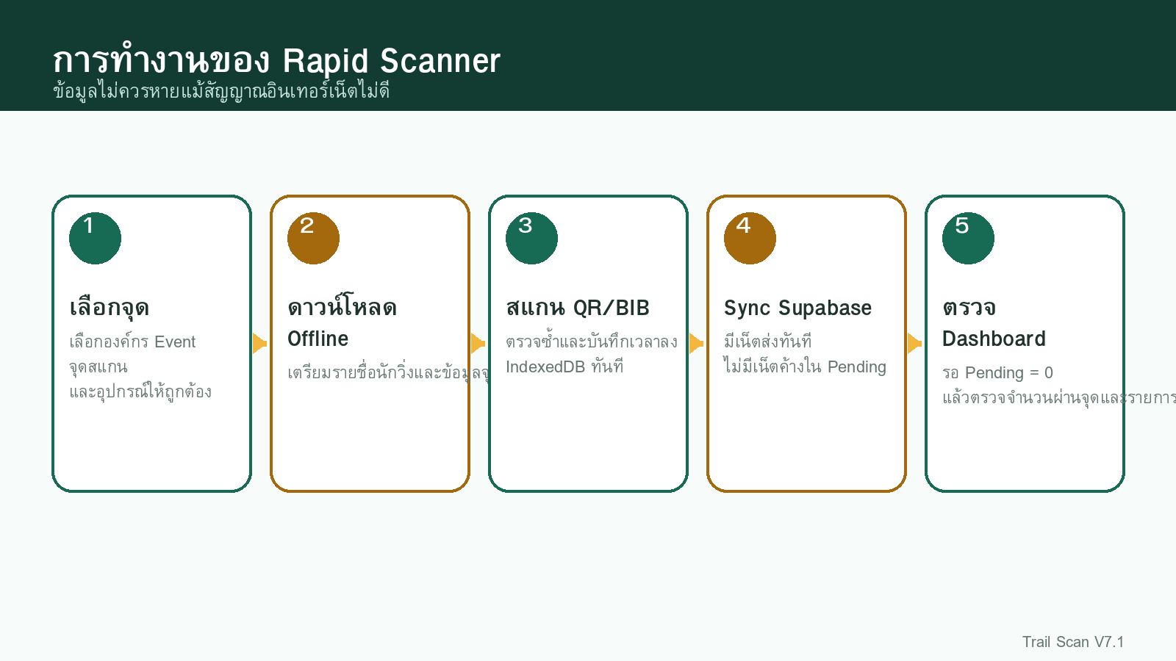
เส้นทางข้อมูลจากกล้องไป Dashboard

17.1 ตั้งค่าเครื่องครั้งแรก
1. เปิด scanner/index.html ด้วย Chrome หรือ Safari รุ่นปัจจุบัน
2. Login ด้วยบัญชีเจ้าหน้าที่ของจุดนั้น
3. อนุญาตสิทธิ์กล้องเมื่อ Browser ถาม
4. เลือกองค์กร
5. เลือก Event
6. เลือกจุดสแกนให้ตรงสถานที่จริง
7. เลือกอุปกรณ์ที่ตั้งไว้ หรือไม่ผูกอุปกรณ์
8. กดดาวน์โหลดข้อมูล Offline
9. รอข้อความสำเร็จ
10. กดเปิดกล้องสแกน

17.2 ทดสอบก่อนเปิดจุด
1. ใช้ BIB ทดสอบที่ไม่ใช่นักวิ่งจริง หรือกำหนดแผนลบรายการทดสอบ
2. สแกน 1 ครั้งและดูชื่อ/BIB
3. สแกนซ้ำทันทีเพื่อทดสอบ Duplicate Lock
4. ปิดอินเทอร์เน็ตแล้วสแกนอีก 1 ครั้ง
5. ตรวจ Pending เพิ่มขึ้น
6. เปิดอินเทอร์เน็ตและกด Sync
7. รอ Pending = 0
8. ตรวจ Dashboard ว่ารายการครบ

17.3 ระหว่างใช้งาน
- ถือกล้องให้ QR อยู่ในกรอบและมีแสงพอ
- ฟัง/ดูผลยืนยันก่อนเลื่อนไปคนถัดไป
- หาก QR เสีย ใช้ปุ่ม BIB และกรอกหมายเลขตรงป้าย
- ดู ONLINE/OFFLINE และจำนวน Pending เป็นระยะ
- เสียบ Power Bank และปิดโหมดประหยัดพลังงานที่หยุด Browser
- ห้ามสลับจุดสแกนระหว่างงานโดยไม่แจ้งหัวหน้า

17.4 ความหมายผลบนหน้าจอ
ผล | ความหมาย | ทำอะไรต่อ
บันทึกสำเร็จ | ส่งหรือเก็บ Offline แล้ว | ให้นักวิ่งผ่าน
รายการซ้ำ | เคยสแกนจุดนี้แล้วในช่วงล็อก | ตรวจ BIB และไม่ต้องสแกนซ้ำ
PENDING_REVIEW | บันทึกแล้วแต่มีคำเตือน | ไม่ต้องกักนักวิ่ง ให้หัวหน้าตรวจใน Dashboard
ไม่พบ BIB/QR | ข้อมูล Offline ไม่มีหรือ QR ไม่ตรง Event | ตรวจ Event, ดาวน์โหลด Offline ใหม่ หรือแจ้งหัวหน้า
ไม่มีสิทธิ์จุดนี้ | บัญชีไม่ได้รับมอบหมาย | หยุดใช้และให้ Admin แก้สิทธิ์

17.5 Offline ที่ต้องจำ
ห้ามล้างข้อมูล Browser IndexedDB เก็บรายการ Offline ใน Browser หากล้าง Site Data ถอนการติดตั้ง Browser หรือ Reset เครื่องก่อน Sync รายการอาจหาย
☐ ก่อนเริ่มมีข้อมูล Offline ล่าสุด
☐ หลังเน็ตกลับกด Sync
☐ รอ Pending = 0
☐ ตรวจยอดผ่านจุดใน Dashboard
☐ จึงค่อยปิด Browser หรือเปลี่ยนเครื่อง

18. แผนปฏิบัติงานวันแข่งขัน
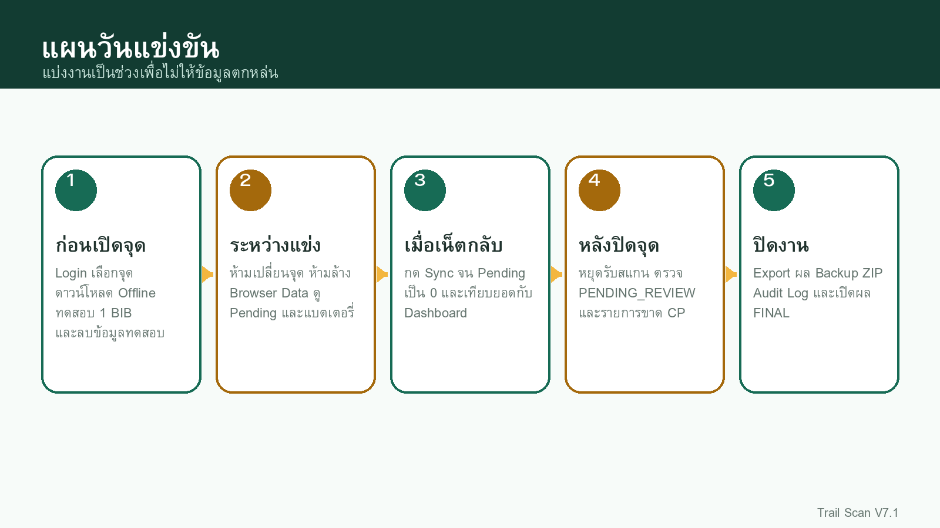
ลำดับงานที่แนะนำในวันแข่งขัน

18.1 ก่อนวันแข่ง 7-3 วัน
☐ ปิดรับรายชื่อและสำรองนักวิ่ง CSV
☐ ตรวจ BIB ซ้ำและประเภทผิด
☐ พิมพ์ QR/BIB และทดสอบจริง
☐ อนุมัติบัญชีเจ้าหน้าที่ทุกคน
☐ มอบหมายจุดและอุปกรณ์
☐ ทดสอบ Offline ในสถานที่หรือเครือข่ายจำลอง
☐ ดาวน์โหลด Backup ZIP

18.2 คืนก่อนงาน
☐ ชาร์จโทรศัพท์และ Power Bank 100%
☐ อัปเดต Browser แล้วทดสอบอีกครั้ง
☐ เตรียมสายชาร์จ กันฝน และป้ายชื่อเครื่อง
☐ เปิด Event เป็น ACTIVE ตามเวลาที่กำหนด
☐ ตรวจความพร้อมและเก็บรายงาน
☐ เตรียมรายชื่อนักวิ่งฉุกเฉินแบบกระดาษ/CSV

18.3 เช้าวันแข่งขัน
1. เจ้าหน้าที่ Login และเลือกจุดต่อหน้าหัวหน้าจุด
2. ดาวน์โหลด Offline ใหม่ทุกเครื่อง
3. ทดสอบ 1 BIB และตรวจ Dashboard
4. ตรวจเวลาเครื่องเป็นอัตโนมัติและเขตเวลาไทย
5. เปิดหน้ากล้องค้างไว้
6. จดจำนวนเครื่องและผู้รับผิดชอบ

18.4 หลังปิดจุด
1. กด Sync ทุกเครื่องจน Pending = 0
2. เทียบจำนวนสแกนในเครื่องกับ Dashboard
3. แจ้งหัวหน้าก่อนปิด Browser
4. Export Scan Logs
5. ตรวจ PENDING_REVIEW และรายการขาด CP
6. เก็บเครื่องไว้จนผู้ดูแลผลยืนยันยอด

19. Dashboard ผลการแข่งขัน และหน้าสาธารณะ

19.1 Dashboard
Dashboard แสดงยอดรวม เช็กอิน ผ่าน START อยู่ในเส้นทาง เข้า FINISH รอตรวจ และเวลาคนแรกเข้าเส้น พร้อมตารางรายคน
คอลัมน์ | ความหมาย
อันดับรวม | ลำดับผู้เข้าเส้นตามกติกา
เวลาเช็กอิน | เวลารับ BIB/เข้าพื้นที่ หากใช้งาน
เวลาเริ่ม | Gun Time หรือเวลาผ่าน START ตาม Timing Mode
จุดล่าสุด | จุดล่าสุดและระยะที่ระบบรับรู้
เวลาเข้าเส้น | เวลาผ่าน FINISH
เวลาที่ใช้ | Finish - Start
อันดับประเภท/รุ่น | ลำดับภายในประเภทและ age group
สถานะ | REGISTERED, RUNNING, FINISHED, PENDING_REVIEW ฯลฯ

19.2 ดูรายละเอียดนักวิ่ง
1. กดปุ่มรายละเอียดท้ายแถว
2. ตรวจลำดับประวัติการสแกน
3. ดูเวลา จุด ระยะ สถานะ และแหล่งข้อมูล
4. เปรียบเทียบกับ Route ของประเภท
5. หากผิดให้บันทึกเหตุผลก่อนแก้ไข

19.3 หน้าผลสาธารณะ
1. เปิด results.html
2. เลือก Event
3. กรอก BIB
4. กดค้นหา
5. ตรวจชื่อ ประเภท เวลา และอันดับ
ผลไม่แสดง ตรวจ Event เปิด Public Results และโหมดไม่เป็น HIDDEN หากใช้ FINAL_ONLY ต้องเปลี่ยน Event เป็น FINISHED ก่อน

20. PENDING_REVIEW และสถานะสำคัญ

20.1 PENDING_REVIEW คืออะไร
หมายถึงระบบรับรายการสแกนไว้แล้ว แต่พบเงื่อนไขที่ต้องให้คนตรวจ เช่น สแกนก่อนเวลา จุดผิดลำดับ ขาดจุดบังคับ หรือสถานะนักวิ่งไม่ปกติ
อย่าลบทันที ให้ตรวจประวัติ Route เวลา และข้อมูลจากหน้างานก่อน การลบโดยไม่จดเหตุผลอาจทำให้ผลการแข่งขันตรวจสอบย้อนหลังไม่ได้

20.2 สาเหตุที่พบบ่อย
สาเหตุ | ตรวจที่
สแกนก่อนเวลาเปิดจุด | เวลาเปิด Scan Point และเวลาของโทรศัพท์
สแกนหลังเวลาปิด/Cut-off | เวลา Close/Cut-off และกติกางาน
ขาดจุดก่อนหน้า | Route ของประเภทและ Scan Logs
สแกนผิด Event/Point | การตั้งค่าเครื่อง Scanner
นักวิ่งเป็น DNS/DNF/DSQ | สถานะนักวิ่ง
รายการจาก Offline มาช้า | เวลาในเครื่องและ estimated_server_time

20.3 สถานะนักวิ่ง
สถานะ | ความหมาย
REGISTERED | มีรายชื่อแล้ว
CHECKED_IN | รับของ/เช็กอินแล้ว
RUNNING | ผ่าน START และยังไม่ Finish
FINISHED | ผ่าน Finish
PENDING_REVIEW | ต้องตรวจ
DNS | ไม่ได้ออกตัว
DNF | ออกตัวแต่ไม่จบ
DSQ | ถูกตัดสิทธิ์
CANCELLED | ยกเลิกการเข้าร่วม

21. Audit Log และการสำรองข้อมูล

21.1 ประวัติการทำงาน
หน้า Audit Log แสดงเวลา ผู้ดำเนินการ ประเภทการเปลี่ยนแปลง Entity Event และรายละเอียดค่าเดิม/ใหม่ ใช้ตรวจสอบเมื่อมีข้อโต้แย้งหรือข้อมูลถูกแก้

21.2 Backup ZIP
1. เปิดเมนูสำรองและส่งออก
2. เลือกองค์กรและ Event
3. กดตรวจจำนวนข้อมูล
4. กดดาวน์โหลด Event Backup ZIP
5. รอจนดาวน์โหลดเสร็จ
6. เก็บไฟล์อย่างน้อย 2 ที่ เช่น คอมพิวเตอร์และ Cloud Drive
7. ตั้งชื่อโฟลเดอร์ด้วยวันที่และสถานะ เช่น before-race, after-race-final

21.3 ไฟล์ใน Backup ZIP
- events.json
- race_categories.json
- scan_points.json
- scan_point_categories.json
- runners.json
- staff_assignments.json
- devices.json
- scan_logs.json
- race_results.json
- event_user_assignments.json
- audit_logs.json
- manifest.json

21.4 เวลาที่ควร Backup
เวลา | เหตุผล
หลังปิดรับสมัคร | ล็อกรายชื่อนักวิ่งตั้งต้น
ก่อนเปิด START | มีข้อมูลล่าสุดก่อนแข่งขัน
หลังทุกจุด Sync = 0 | เก็บ Scan Logs ครบ
ก่อนแก้ผลจำนวนมาก | สามารถย้อนตรวจค่าเดิม
หลังประกาศผล FINAL | เก็บชุดอ้างอิงอย่างเป็นทางการ

22. ความปลอดภัยและการดูแลระบบ

22.1 Key ที่ใช้ใน Browser
เว็บไซต์ควรใช้ Publishable key หรือ legacy anon key เท่านั้น และอาศัย RLS/RPC บังคับสิทธิ์ ส่วน Secret key และ service_role สามารถข้าม RLS จึงห้ามวางในไฟล์เว็บ

22.2 แนวปฏิบัติบัญชี
☐ รหัสผ่านไม่ซ้ำกับบริการอื่น
☐ ยกเลิกสิทธิ์คนที่ออกจากทีม
☐ ใช้ VIEWER สำหรับผู้ที่ต้องดูอย่างเดียว
☐ ให้ Override เฉพาะหัวหน้า
☐ ตรวจ Audit Log หลังวันแข่งขัน
☐ ไม่ส่ง config.js หรือ ZIP ที่มี Key ผ่านกลุ่มสาธารณะ

22.3 RLS
Trail Scan ติดตั้ง Row Level Security และ RPC เพื่อจำกัดข้อมูลตามบัญชี องค์กร Event และจุดสแกน ห้ามปิด RLS เพื่อแก้ Error ชั่วคราว เพราะจะทำให้ผู้ใช้เห็นข้อมูลเกินสิทธิ์
เอกสาร Supabase: Row Level Security
เอกสาร Supabase: Securing your data

23. แก้ปัญหาที่พบบ่อย
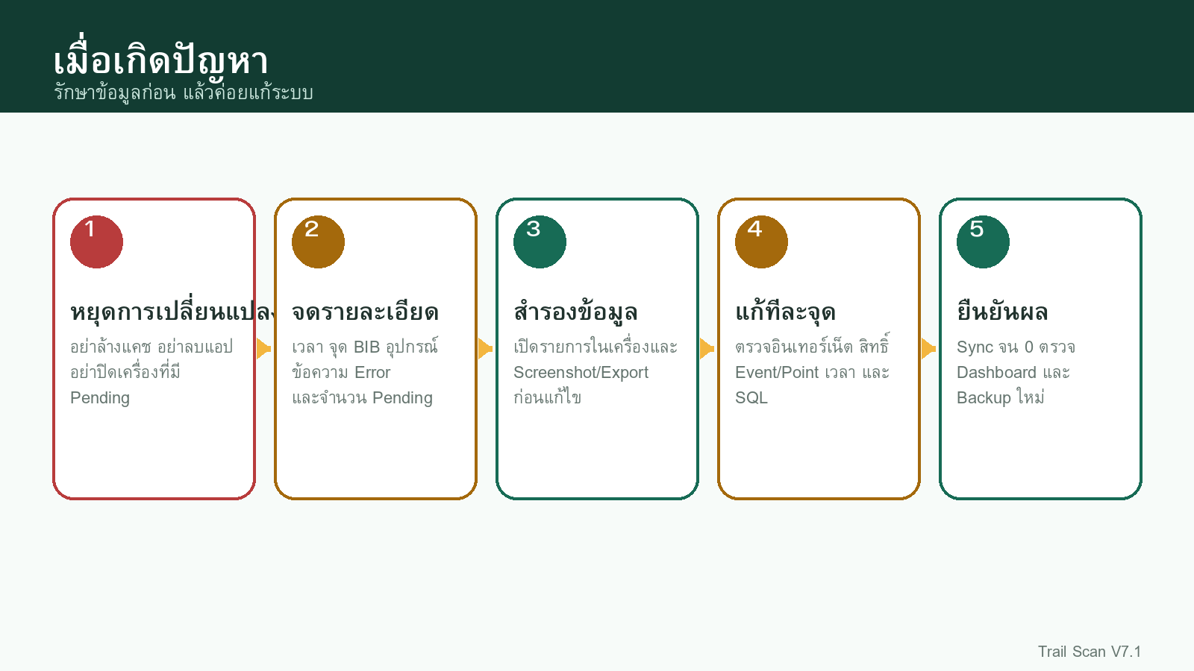
หลักการแก้ปัญหาโดยรักษาข้อมูลก่อน

Login ขึ้น Email not confirmed
- ปิด Confirm email ใน Authentication → Sign In / Providers → Email
- บัญชีทดสอบที่สร้างก่อนปิดค่า ให้ลบและสมัครใหม่
- การอนุมัติใน profiles ไม่ได้ยืนยันอีเมลใน auth.users

รายชื่อผู้ใช้ไม่แสดง
- ตรวจว่าสร้างองค์กรแล้ว
- เลือกองค์กรในหน้าผู้ใช้งานและสิทธิ์
- ตรวจผู้สมัครกรอก Slug องค์กรถูกต้อง
- กดโหลดรายการใหม่

หน้าเว็บแจ้ง config ว่าง
- เปิด /assets/config.js โดยตรง
- ตรวจ URL และ Key ไม่มีช่องว่างหรือ placeholder
- ตรวจ script เรียง config.js → core.js → page.js
- Refresh แบบไม่ใช้ Cache

หน้าเก่ายังแสดงหลังอัปโหลด
- กด Command+Shift+R หรือ Ctrl+Shift+R
- ล้าง Site Data/Service Worker หนึ่งครั้ง
- ตรวจ version query ของ CSS/JS
- ตรวจว่าอัปโหลดถูกโฟลเดอร์

กดคู่มือแล้ว 404
- ตรวจ manual/index.html และไฟล์ PDF/Word อยู่จริง
- หน้า Admin ใช้ ../manual/ ส่วนหน้า root ใช้ manual/
- รักษาตัวพิมพ์ใหญ่เล็กของชื่อไฟล์

กล้องไม่เปิด
- เว็บต้องเป็น HTTPS
- อนุญาต Camera ใน Browser Settings
- ปิดแอปอื่นที่ใช้กล้อง
- Reload แล้วเลือกกล้องหลัง

ไม่พบ Event หรือจุดใน Scanner
- บัญชีต้อง APPROVED
- Admin ต้องมอบหมาย Event/Point
- Event และ Point ต้อง Active
- Logout/Login หลังแก้สิทธิ์

Pending Offline ไม่ลด
- เปิดอินเทอร์เน็ต
- กด Sync และรอ
- ตรวจบัญชียังมีสิทธิ์จุดนั้น
- ห้ามล้าง Browser Data
- เปิด Console/แจ้งหัวหน้าพร้อมจำนวน Pending

สแกนแล้ว PENDING_REVIEW ทุกคน
- ตรวจเวลาเปิด/ปิดจุด
- ตรวจ Route มี START ก่อนจุดนี้
- ตรวจประเภทของนักวิ่งผูกจุดนี้
- ตรวจเวลาโทรศัพท์และเขตเวลา

เวลาต่าง 7 ชั่วโมง
- DEFAULT_TIMEZONE ต้อง Asia/Bangkok
- Event timezone ต้อง Asia/Bangkok
- เปิดตั้งเวลาอัตโนมัติในโทรศัพท์

QR สแกนยาก
- พิมพ์ QR ใหญ่ขึ้น
- เพิ่มขอบขาว
- ลดแสงสะท้อน/รอยพับ
- ทำความสะอาดเลนส์
- ใช้กรอก BIB สำรอง

Public results ไม่พบ Event
- เปิด Public Results
- โหมดต้อง LIVE หรือ FINAL_ONLY ตามสถานะ
- FINAL_ONLY ต้อง Event FINISHED
- ตรวจนักวิ่ง BIB อยู่ Event ที่เลือก

Audit Log ว่าง
- รัน 008_upgrade_v6_to_v7.sql
- ทำรายการทดสอบแล้วกดโหลดใหม่
- บัญชีต้องมีสิทธิ์ดู Audit

SQL ขึ้น relation/function ไม่มี
- ใช้ไฟล์ติดตั้งรวมสำหรับ Project ใหม่
- อย่ารัน Upgrade บนฐานว่าง
- ตรวจ SQL ก่อนหน้าสำเร็จ

24. เช็กลิสต์พิมพ์ใช้จริง

24.1 ติดตั้งครั้งแรก
☐ สร้าง Supabase Project
☐ รัน 000_INSTALL_ALL_V7.sql สำเร็จ
☐ เปิด Email Provider และปิด Confirm email
☐ ใส่ URL/Publishable key ใน config.js
☐ อัปโหลดเว็บผ่าน HTTPS
☐ เปิดคู่มือออนไลน์/PDF ได้
☐ สร้าง Admin คนแรก
☐ สร้างองค์กร
☐ สร้าง Event ทดสอบ
☐ ทดสอบ Signup และสิทธิ์ STAFF

24.2 ก่อนวันแข่งขัน
☐ Event ACTIVE และวัน/เขตเวลาถูก
☐ ประเภท/เวลาเริ่ม/Cut-off ถูก
☐ Route ทุกประเภทมี START และ FINISH
☐ BIB ไม่ซ้ำและ QR สแกนได้
☐ เจ้าหน้าที่และอุปกรณ์ครบ
☐ ทุกเครื่องดาวน์โหลด Offline
☐ ทดสอบปิดเน็ตและ Sync
☐ รายงานตรวจความพร้อมไม่มีสีแดง
☐ Backup ZIP ก่อนแข่งเรียบร้อย

24.3 หลังการแข่งขัน
☐ ทุกเครื่อง Pending = 0
☐ ยอดแต่ละจุดตรง Dashboard
☐ ตรวจ PENDING_REVIEW
☐ กำหนด DNS/DNF/DSQ ตามหลักฐาน
☐ Export Results/Scan Logs/Audit
☐ Backup ZIP หลังแข่ง
☐ เปิดผล FINAL หรือ FINISHED
☐ เก็บไฟล์อย่างน้อย 2 ที่

ภาคผนวก A: ตัวอย่าง config.js
window.TRAIL_SCAN_CONFIG = Object.freeze({
APP_NAME: 'Trail Scan',
SUPABASE_URL: 'https://YOUR-PROJECT.supabase.co',
SUPABASE_ANON_KEY: 'YOUR_PUBLISHABLE_OR_ANON_KEY',
DEFAULT_TIMEZONE: 'Asia/Bangkok',
SCANNER: {
FPS: 18,
DUPLICATE_LOCK_MS: 4000,
RESULT_MS: 1200,
BATCH_SIZE: 30
}
});

ภาคผนวก B: ลำดับไฟล์ SQL
กรณี | ไฟล์
ติดตั้งใหม่ V7.1 | supabase/000_INSTALL_ALL_V7.sql
อัปเกรด V6 → V7 | supabase/008_upgrade_v6_to_v7.sql
ตรวจ V6 เดิม | supabase/007_verify_v6.sql
ตั้ง Admin ด้วยอีเมลกรณีฉุกเฉิน | supabase/SET_FIRST_ADMIN_BY_EMAIL.sql

ภาคผนวก C: แหล่งอ้างอิงทางการ
เมนูใน Supabase อาจเปลี่ยนชื่อเล็กน้อยตามการอัปเดต Dashboard ให้ยึดค่าหลักในคู่มือและตรวจเอกสารทางการต่อไปนี้
Supabase Auth general configuration
Supabase JavaScript signUp
Supabase API keys
Supabase Row Level Security
Supabase securing data

ภาคผนวก D: ข้อมูลที่ควรส่งเมื่อขอความช่วยเหลือ
☐ Version ใน VERSION.txt
☐ URL หน้าที่มีปัญหา โดยปิดบังโดเมนได้
☐ ชื่อเมนูและขั้นตอนก่อนเกิดปัญหา
☐ ข้อความ Error เต็มจากหน้าจอหรือ Console
☐ เวลาเกิดเหตุและเขตเวลา
☐ อีเมลผู้ใช้โดยปิดบังบางส่วน
☐ องค์กร Event ประเภท และจุดที่เลือก
☐ จำนวน Pending Offline
☐ ผล SQL Verify โดยไม่ส่ง Secret key
ห้ามส่ง Secret อย่าส่ง Database password, Secret/service_role key หรือรหัสผ่านผู้ใช้ให้บุคคลที่ไม่เกี่ยวข้อง

